15. Теорема о циркуляции вектора H (в интегральной и дифференциальной формах). Поле в линейном однородном изотропном магнетике. Граничные условия на границе раздела двух магнетиков

Вектор $\vec{H}$– вспомогательный вектор, не связанный с каким-либо физическим объектом. C его помощью во многих случаях упрощается изучение поля в магнетике.

**Теорема о циркуляции вектора $\vec{H}$**

*Циркуляция вектора $\vec{H}$ по произвольному контуру* ***L*** *равна алгебраической сумме токов проводимости, охватываемых этим контуром.*

Интегральная форма:

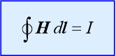

Дифференциальная форма:

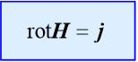

**Поле в линейном однородном изотропном магнетике**

Магнетик называется *изотропным*, если его магнитные свойства одинаковы по всем направлениям. Поле в однородном изотропном магнетике равно полю в вакууме и совпадает с напряженностью внешнего поля.

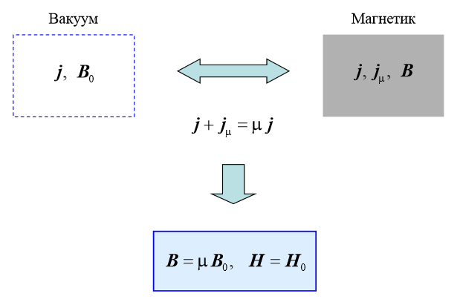

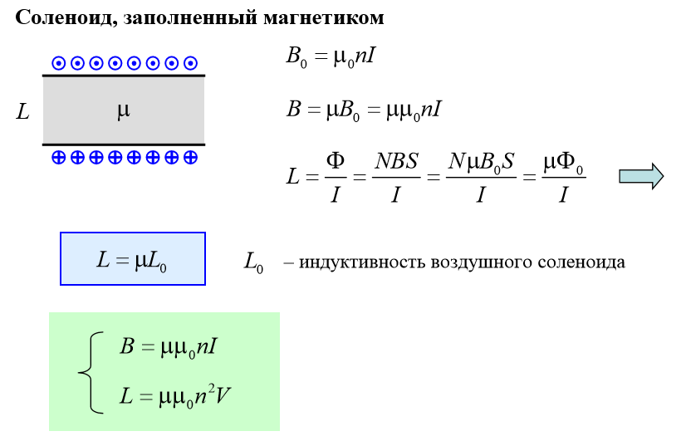

**Граничные условия на границе раздела двух магнетиков**

Первое граничное условие

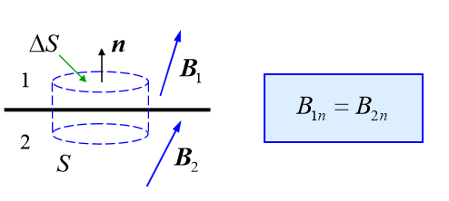

Второе граничное условие

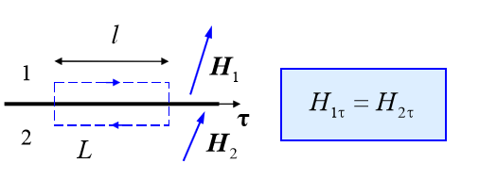

Резюмируя, можно сказать, что при переходе через границу раздела двух магнетиков нормальная составляющая вектора ***В*** и тангенциальная составляющая вектора ***Н*** изменяются непрерывно.

Тангенциальная же составляющая вектора ***В*** и нормальная составляющая вектора ***Н*** при переходе через границу раздела претерпевают разрыв. Таким образом, при переходе через границу раздела двух сред вектор ***В*** ведет себя аналогично вектору ***D***, а вектор ***Н*** — аналогично вектору ***Е***.